, OKU-YAZ-BOYA
(D-d)
DANA 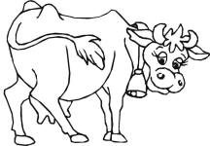
Dana yedi on darı
Dayım onu aradı.
Dana yerinde duramadı,
Dayım da aramadı
Dana oldu sır, Dayım aldı mısır.
